Cada Autoridad de Mesa, una vez que haya finalizado el escrutinio y completado el acta en papel, debe ingresar la información en el sistema Gu-Kena, como se detalla a continuación:
- En una computadora con acceso a internet ingresar la dirección http://gukena.fi.uncoma.edu.ar en cualquier navegador.
- Ingresar nombre de usuario y contraseña, que se encuentran dentro del sobre cerrado.
- Cargar los datos del acta de cada categoría, como se muestra en la siguiente imagen:
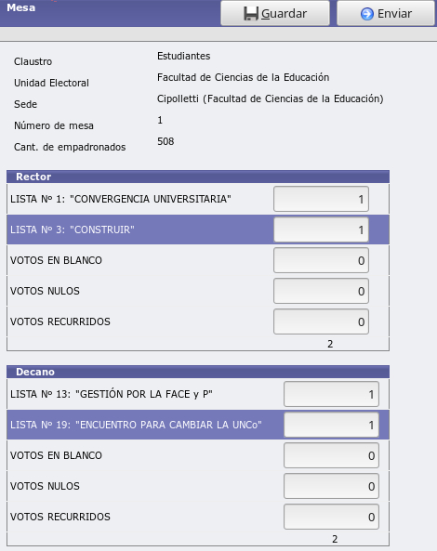

Para esta elección sólo se visualizarán las opciones de Director de Asentamiento.
- Presionar el botón “Guardar” para guardar la información que ha ingresado (luego puede modificarla si lo desea).
- Una vez que está seguro de los datos ingresados, presionar el botón “Enviar” para confirmar y enviar el acta al escrutinio provisorio (tenga en cuenta que luego no podrá modificarla).
Nota: La carga del acta en el sistema no reemplaza el envío del acta en papel y la urna. En caso de no poder ingresar al sistema, el acta será cargada por la Junta Electoral.
Cualquier consulta se puede llamar al 4490396 o enviar correo a pablo.kogan@fi.uncoma.edu.ar

